制／修訂  版次 | 制／修訂  日期 | 制／修訂  說明 | 作  者 | 核  准 | 備  註
V0.1 | 2019/12/25 | 初版 | 趙宗祺
V1.0 | 2019/12/31 | 出版 | 趙宗祺
V1.2 | 2021/4/1 |  |  |  | 余家興
V1.3 | 2021/4/29 | 交付URS  L2001,L2101,L2010,L2020,L2039,L2480,L2921 | 余家興  陳昱衡
V1.4 | 2021/5/7 | 交付URS  L2801 | 陳昱衡
V1.5 | 2021/5/14 | 交付URS  L2038,L2111,L2153,L2151,L2112  L2015,L2154,L2016 | 陳昱衡
V1.6 | 2021/6/4 | 交付URS  L2101.L2001.L2017.L2417.L2915.L2916 | 余家興
 | 2021/6/17 | 審查完畢  L2101 | 吳承憲

          - L2101商品參數維護 ***
功能說明
功能名稱 | 商品參數維護
進入條件 | 1.查詢、維謢商品參數等資料。  2.需由入口交易【L2001商品參數明細資料查詢】進入
基本流程 | 1.參考「作業流程.商品參數」流程  2.維護[商品參數主檔(FacProd)]  3.依據功能選項處理:  (1).新增、複製:新增全新商品資料  (2).修改:修改指定商品資料  (3).刪除:刪除指定商品資料  (4).查詢:查詢指定商品資料
選用流程
例外流程
執行後狀況 | 需主管刷卡
特別需求 | - 商品參數生效後限制刪除,只允許修改商品狀態、商品截止日期.  - 修改時,異動原因及內容會記錄於「資料變更紀錄檔(TxDataLog)」,可至「L6932 資料變更交易查詢」查詢異動內容記錄內容
參考

Table List:
序號 | 名稱 | 說明
1 | FacProd | 商品參數主檔
2 | FacProdStepRate | 商品參數副檔階梯式利率
3 | FacProdAcctFee | 商品參數副檔帳管費
4 | FacProdPremium | 商品參數副檔年繳保費優惠減碼
5 | CdBaseRate | 指標利率檔

UI畫面-新增
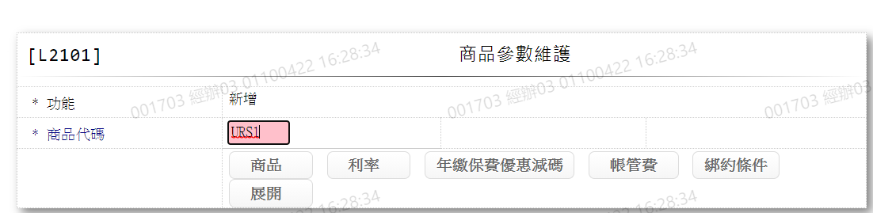
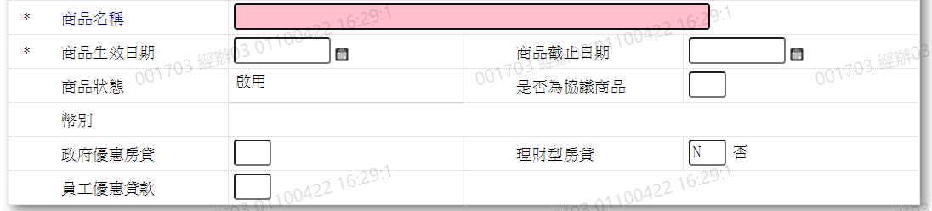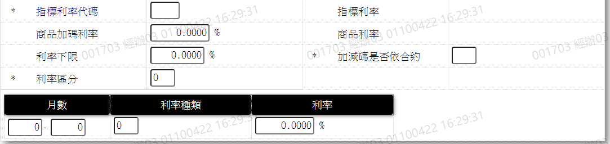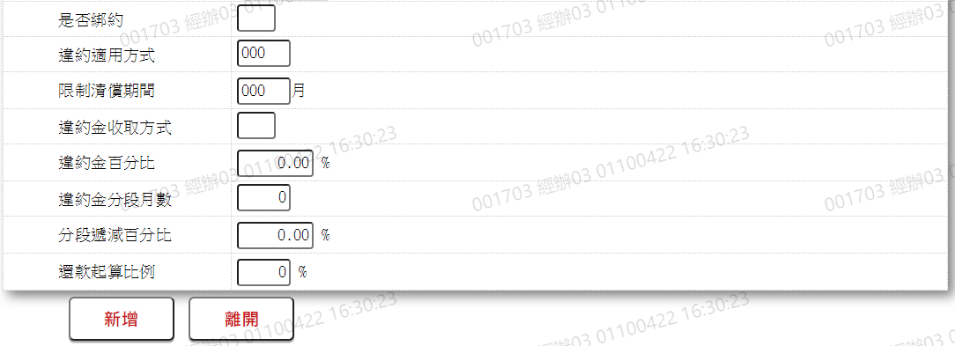

輸入畫面按鈕說明-新增

序號 | 按鈕名稱 | 功能說明
1 | 新增 | 1.【L2001商品參數明細資料查詢】功能點「新增、複製」時顯示。  2.需主管刷卡(商品參數維護，需主管核可)  <<檢查說明>>  3.執行新增時,若該新增資料已存在[商品參數主檔(FacProd)],  顯示錯誤訊息:"E0002:新增資料已存在  <<成功處理說明>>  3.執行新增商品參數資料。  4.更新階梯式利率  5.更新年繳保費優惠減碼  6.更新帳管費
2 | 離開 | 1.關閉此畫面
3 | 重新交易 | 1.功能新增且交易成功時顯示,重新輸入另一筆新增商品參數資料

輸入畫面資料說明-新增

序號 | 欄位 | 說明 |  |  |  |  | 處理邏輯及注意事項
序號 | 欄位 | 資料長度 | 預設值 | 選單內容 | 必填 | R/W | 處理邏輯及注意事項
1. | 功能 |  | 新增 |  |  | R
2. | 商品代碼 | 5 |  |  | V | W | 1.必須輸入文字,檢核條件:不可空白/V(7)  2.FacProd.ProdNo
 | 1.輸入完[商品代碼(ProdNo)],需檢核是否不存在於[商品參數檔(FacProd)],存在時,顯示錯誤訊息(" E0002,新增資料已存在")
頁籤-商品
3. | 商品名稱 | 60 |  |  | V | W | 1.必須輸入文字  2.檢核條件：不可空白/V(7)  3.FacProd.ProdName
4. | 商品生效日期 | 7 | 日曆日 | 日期選單 | V | W | 1.必須輸入日期  2.檢核條件:  (1).不可空白/V(7)  (2).日期格式/A(DATE,0)  (3).[商品生效日期]需大於日曆日  3.FacProd.StartDate
5. | 商品截止日期 | 7 |  | 日期選單 |  | W | 1.自行輸入日期,輸入時檢核條件:  (1).日期格式/A(DATE,0)  (2).[商品截止日期]需大於[商品生效日期]  2.FacProd.EndDate
6. | 商品狀態 |  |  |  |  | R | 1.[商品狀態]=[0.啟用]且[商品生效日期]<=日曆日,顯示"已生效",否則顯示"未生效"  2.FacProd.StatusCode
7. | 是否為協議商品 | 1 |  | Y:是  N:否 | V | W | 1.必須輸入代碼,檢核條件：依選單/V(H)  2.FacProd.AgreementFg
8. | 幣別 |  | TWD |  |  | R | 1.FacProd.CurrencyCode
9. | 政府優惠房貸 | 1 | N | Y:是  N:否 | V | W | 1.必須輸入代碼,檢核條件：依選單/V(H)  2.FacProd.GovOfferFlag
10. | 理財型房貸 | 1 | N | Y:是  N:否 | V | W | 1.必須輸入代碼,檢核條件：依選單/V(H)  2.FacProd.FinancialFlag
11. | 員工優惠貸款 | 1 | N | Y:是  N:否 | V | W | 1.必須輸入代碼,檢核條件：依選單/V(H)  2.FacProd.EmpFlag
頁籤-利率
12. | 指標利率代碼 | 2 |  | 下拉選單依據CdCode的DefCode=CdCode.BaseRate限[啟用記號(Enable)]=[Y.啟用][選單3] | V | W | 1.必須輸入代碼,檢核條件：依選單/V(H)  2.FacProd.BaseRateCode
1.需檢核此[指標利率代碼(BaseRateCode)]是否存在指標利率檔(CdBaseRate),且是否生效
(1).不存在指標利率檔(CdBaseRate)時,出現錯誤訊息(“E0001,查詢資料不存在(指標利率檔)”)
(2).此指標利率代碼未生效時,出現錯誤訊息(“E6019, 該利率未生效(指標利率檔)”)
13. | 指標利率 |  |  |  |  | R | 1.依據[指標利率代碼(BaseRateCode)]帶出[指標利率(BaseRate)]  2.百分比  3.CdBaseRate.BaseRate
14. | 商品加碼利率 | 2.4 | 0 |  |  | W | 1.自行輸入數字,可輸入0或負號  2.百分比  3.FacProd.ProdIncr
15. | 商品利率 |  |  |  |  | R | 1.百分比  2.[商品利率]=[指標利率(CdBaseRate.BaseRate)] +[商品利率加減碼(FacProd.ProdIncr)]
16. | 利率下限 | 2.4 | 0 |  |  | W | 1.自行輸入數字,檢核條件:需介於0~99.9999/V(5,0,99.9999)  2.百分比  3.FacProd.LowLimitRate
17. | 加減碼是否依合約 | 1 | Y | Y: 是  N: 否 | V | W | 1.必須輸入代碼,檢核條件：依選單/V(H)  2.FacProd.IncrFlag
18. | 利率區分 | 1 |  | 下拉選單依據CdCode的DefCode=CdCode.FacmRateCode限[啟用記號(Enable)]=[Y.啟用][選單4] | V | W | 1.必須輸入代碼,檢核條件：依選單/V(H)  2.FacProd.RateCode
階梯式利率(多筆式)
19. | 月數(起) | 3 | 上一筆月數(迄)+1 |  |  | W | 1.必須輸入數字,檢核條件:  (1).第一筆限輸入0或1/  V(1,0,1)  (2).第二筆起,可輸入0或前一筆[月數(迄)]+1  2.FacProdStepRate.MonthStart
20. | 月數(迄) | 3 |  |  |  | W | 1.限同筆[[月數(起)]>0時,輸入數字,檢核條件:需大於月數(起)  2.最後一筆需為999(系統會自動調整最後一筆為999)  3.FacProdStepRate.MonthEnd
21. | 利率種類 | 1 |  | 下拉選單依據CdCode的DefCode=CdCode.RateType限[啟用記號(Enable)]=[Y.啟用][選單5] |  | W | 1.限同筆[月數(起)]>0時,必須輸入代碼,檢核條件：  (1).依選單/V(H)  (2).[指標利率代碼(BaseRateCode)]為[99.自訂利率]時只能輸入[1.固定利率]  3.FacProdStepRate.RateType
22. | 利率 | 2.4 | 0 |  |  | W | 1.限同筆[月數(起)]>0時,輸入數字,可輸入0或負數  2.百分比  3.FacProdStepRate.RateIncr
頁籤-年繳保費優惠減碼
23. | 保戶壽險年繳化保費(含)以上 | 14 |  |  |  | W | 1.自行輸入數字  2.FacProdPremium.PremiumLow
24. | 優惠減碼 | 2.4 |  |  |  | W | 1.自行輸入數字,可為0或負數  2.若[保戶壽險年繳化保費(含)以上(PremiumLow)]有輸入,則[優惠減碼(PremiumIncr)]必須輸入,檢核條件:  需介於-9.9999至-0.0001/ V(5,-9.9999,-0.0001)  3.百分比  4.FacProdPremium.PremiumIncr
頁籤-帳管費
25. | 貸款金額(含)以上 | 14 | 0 |  |  | W | 1.自行輸入數字  2.FacProdAcctFee.LoanLow
26. | 帳管費 | 14 | 0 |  |  | W | 1.限[貸款金額(含)以上(LoanLow)]>0時輸入數字,檢核條件:不可輸入0/V(2,0)  2.FacProdAcctFee.AcctFee
頁籤-綁約條件
27. | 是否綁約 | 1 |  | Y: 是  N: 否 | V | W | 1.必須輸入代碼,檢核條件：依選單/V(H)  2.FacProd.BreachFlag
28. | 違約適用方式 | 3 |  | 下拉選單依據CdCode的DefCode=CdCode.ProdBreachCode限[啟用記號(Enable)]=[Y.啟用][選單6] |  | W | 1.限[是否綁約(BreachFlag)]為[Y.是]時輸入代碼,檢核條件：依選單/V(H)  3.FacProd.BreachCode
29. | 限制清償期間 | 3 |  |  |  | W | 1.限[是否綁約(BreachFlag)]為[Y.是]時輸入數字,檢核條件:不可輸入0/V(2,0)  2.FacProd.ProhibitMonth
30. | 違約金收取方式 | 1 |  | 下拉選單依據CdCode的DefCode=CdCode.BreachGetCode限[啟用記號(Enable)]=[Y.啟用][選單7] |  | W | 1.限[是否綁約(BreachFlag)]為[Y.是]時輸入代碼,檢核條件：依選單/V(H)  2.FacProd.BreachGetCode
31. | 違約金百分比 | 3.2 |  |  |  | W | 1.限[是否綁約(BreachFlag)]為[Y.是]時輸入數字,檢核條件:  (1).輸入範圍0~100/V(5,0,100)  (2).不可輸入0/V(2,0)  2.FacProd.BreachPercent
32. | 違約金分段月數 | 3 |  |  |  | W | 1.限[是否綁約(BreachFlag)]為[Y.是]時輸入數字,檢核條件:  不可輸入0/V(2,0)  2.FacProd.BreachDecreaseMonth
33. | 分段遞減百分比 | 3.2 |  |  |  | W | 1.限[是否綁約(BreachFlag)]為[Y.是]時輸入數字,檢核條件:  (1).輸入範圍0~100/V(5,0,100)  (2).不可輸入0/V(2,0)  (3).[分段遞減百分比]>[違約金百分比]時,出現錯誤訊息("不可大於違約金百分比")  /V(P)  2.FacProd.BreachDecrease
34. | 還款起算比例 | 2 |  |  |  | W | 1.限[是否綁約(BreachFlag)]為[Y.是]時輸入數字,檢核條件:  輸入範圍0~100/V(5,0,100)  3.FacProd.BreachStartPercent
頁籤-展開 |  |  |  |  |  |  | 1.資料輸入完成後,會自動將以上頁籤自動展開,按[頁籤-展開]亦可將以上各頁籤作開闔

UI畫面-修改
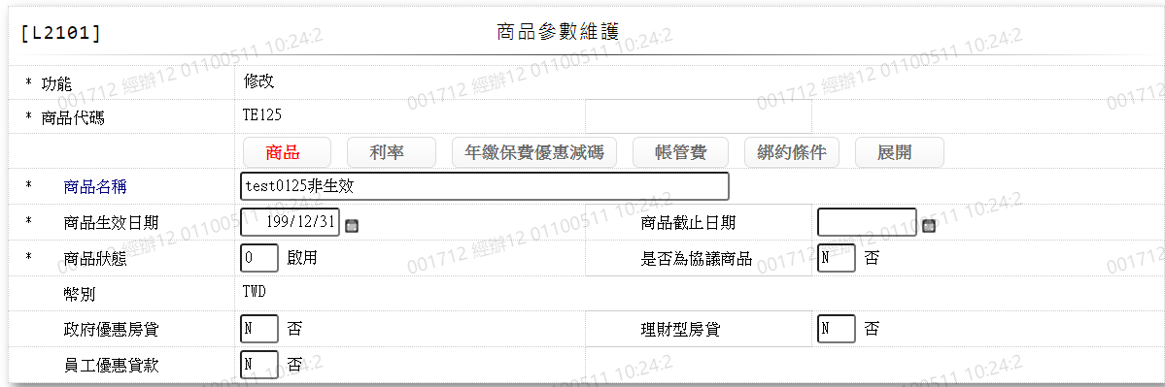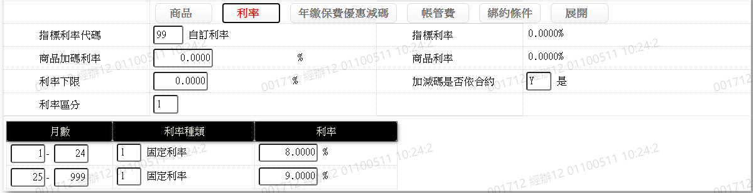
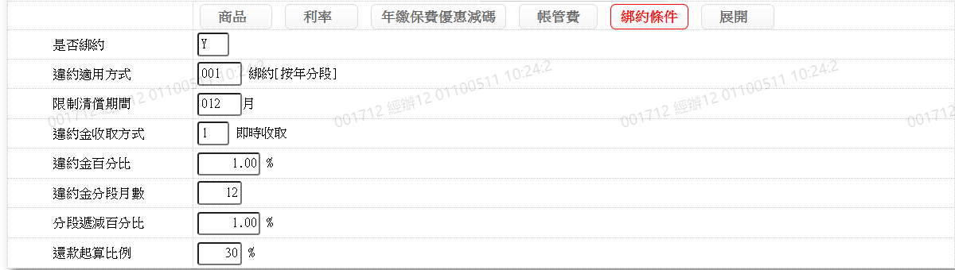

輸入畫面按鈕說明-修改

序號 | 按鈕名稱 | 功能說明
1 | 修改 | 1.【L2001商品參數明細資料查詢】功能點「修改」時顯示。  2.需主管刷卡(商品參數維護，需主管核可)  <<檢查說明>>  3.修改資料不存在[商品參數主檔(FacProd)]時,  顯示錯誤訊息:"E0003:修改資料不存在"  <<成功處理說明>>  4.執行修改商品參數資料  5.更新階梯式利率  6.更新年繳保費優惠減碼  7.更新帳管費
2 | 離開 | 1.關閉此畫面

輸入畫面資料說明-修改

序號 | 欄位 | 說明 |  |  |  |  | 處理邏輯及注意事項
序號 | 欄位 | 資料長度 | 預設值 | 選單內容 | 必填 | R/W | 處理邏輯及注意事項
1. | 功能 |  | 修改 |  |  | R
2. | 商品代碼 |  |  |  |  | R | 1.由L2001帶入值  2.FacProd.ProdNo
商品生效判斷說明
"商品未生效":[商品生效日期(StartDate)]>日曆日時
"商品己生敦":[商品生效日期(StartDate)]<=日曆日時
頁籤-商品
3. | 商品名稱 | 60 |  |  | V | W | 1.自動顯示原值  2."商品已生效"時不可修改," 商品未生效"時,可以修改文字,修改時檢核條件：不可空白/V(7)  3.FacProd.ProdName
4. | 商品生效日期 | 7 |  | 日期選單 | V | W | 1.自動顯示原值  2."商品已生效"時不可修改,"商品未生效"時,可以修改日期,修改時檢核條件:  (1).不可空白/V(7)  (2).日期格式/A(DATE,0)  (3).商品生效日期需大於日曆日  4.FacProd.StartDate
5. | 商品截止日期 | 7 |  | 日期選單 |  | W | 1.自動顯示原值  2.自行輸入日期,檢核條件:  (1).日期格式/A(DATE,0)  (2).商品截止日期需大於商品生效日期  3.FacProd.EndDate
6. | 商品狀態 | 1 |  | 下拉選單依據CdCode的DefCode=CdCode.StatusCode限[啟用記號(Enable)]=[Y.啟用][選單1] | V | W | 1.自動顯示原值  2.[商品狀態]=[0.啟用]且[商品生效日期]<=日曆日,顯示"已生效",否則顯示"未生效"  3.必須輸入代碼,檢核條件：依選單/V(H)  4.FacProd.StatusCode
7. | 是否為協議商品 | 1 |  | Y:是  N:否 | V | W | 1.自動顯示原值  2."商品已生效"時不可修改,"商品未生效"時,可以修改代碼, 檢核條件：依選單/V(H)  3.FacProd.AgreementFg
8. | 幣別 |  | TWD |  |  | R | 1.FacProd.CurrencyCode
9. | 政府優惠房貸 | 1 | N | Y:是  N:否 | V | W | 1.自動顯示原值  2."商品已生效"時不可修改,"商品未生效"時,可以修改代碼, 檢核條件：依選單/V(H)  3.FacProd.GovOfferFlag
10. | 理財型房貸 | 1 | N | Y:是  N:否 | V | W | 1.自動顯示原值  2."商品已生效"時不可修改,"商品未生效"時,可以修改代碼, 檢核條件：依選單/V(H)  3.FacProd.FinancialFlag
11. | 員工優惠貸款 | 1 | N | Y:是  N:否 | V | W | 1.自動顯示原值  2."商品已生效"時不可修改,"商品未生效"時,可以修改代碼, 檢核條件：依選單/V(H)  3.FacProd.EmpFlag
頁籤-利率
12. | 指標利率代碼 | 2 |  | 下拉選單依據CdCode的DefCode=CdCode.BaseRate限[啟用記號(Enable)]=[Y.啟用][選單3]下拉選單 | V | W | 1.自動顯示原值  2."商品已生效"時不可修改,"商品未生效"時,可以修改代碼, 檢核條件：依選單/V(H)  3.FacProd.BaseRateCode
1.需檢核此[指標利率代碼(BaseRateCode)]是否存在指標利率檔(CdBaseRate),且是否生效
(1).不存在指標利率檔(CdBaseRate)時,出現錯誤訊息(“E0001,查詢資料不存在(指標利率檔)”)
(2).此指標利率代碼未生效時,出現錯誤訊息(“E6019, 該利率未生效(指標利率檔)”)
13. | 指標利率 |  |  |  |  | R | 1.百分比  2.自動顯示原值  3.CdBaseRate.BaseRate
14. | 商品加碼利率 | 2.4 | 0 |  |  | W | 1.自動顯示原值  2."商品已生效"時不可修改,"商品未生效"時,可以修改數字,可以輸入0或負號  3.百分比  4.FacProd.ProdIncr
15. | 商品利率 |  |  |  |  | R | 1.百分比  2.商品利率=[指標利率(CdBaseRate.BaseRate)] +[商品利率加減碼(FacProd.ProdIncr)]
16. | 利率下限 | 2.4 | 0 |  |  | W | 1.自動顯示原值  2."商品已生效"時不可修改,"商品未生效"時,可以修改數字, 檢核條件:需介於0~99.9999/V(5,0,99.9999)  3.百分比  4.FacProd.LowLimitRate
17. | 加減碼是否依合約 | 1 | Y | Y: 是  N: 否 |  | W | 1.自動顯示原值  2."商品已生效"時不可修改,"商品未生效"時,可以修改代碼, 檢核條件：依選單/V(H)  3.FacProd.IncrFlag
18. | 利率區分 | 1 |  | 下拉選單依據CdCode的DefCode=CdCode.FacmRateCode限[啟用記號(Enable)]=[Y.啟用][選單4] | V | W | 1.自動顯示原值  2."商品已生效"時不可修改,"商品未生效"時,可以修改代碼, 檢核條件：依選單/V(H)  3.FacProd.RateCode
階梯式利率(多筆式)
19. | 月數(起) | 3 | 上一筆月數(迄)+1 |  |  | W | 1.自動顯示原值  2."商品已生效"時不可修改,"商品未生效"時,可以修改數字,檢核條件：  (1).第一筆輸入0或1/V(1,0,1)  (2).第二筆起,可輸入0或前一筆[月數(迄)]+1  3.FacProdStepRate.MonthStart
20. | 月數(迄) | 3 |  |  |  | W | 1.自動顯示原值  2."商品已生效"時不可修改,"商品未生效"且同筆[[月數(起)]>0時,可以修改數字,檢核條件:需大於月數(起)  3.最後一筆需為999(系統會自動調整最後一筆為999)  4.FacProdStepRate.MonthEnd
21. | 利率種類 | 1 |  | 下拉選單依據CdCode的DefCode=CdCode.RateType限[啟用記號(Enable)]=[Y.啟用][選單5] |  | W | 1.自動顯示原值  2."商品已生效"時不可修改,"商品未生效"且同筆[[月數(起)]>0時,可以修改代碼,檢核條件：  (1).依選單/V(H)  (2).[指標利率代碼(BaseRateCode)]為[99.自訂利率]時只能輸入[1.固定利率]  3.FacProdStepRate.RateType
22. | 利率 | 2.4 | 0 |  |  | W | 1.自動顯示原值  2."商品已生效"時不可修改,"商品未生效"且同筆[[月數(起)]>0時,可以輸入數字,可輸入0或負數  3.百分比  4.可輸入負號  5.FacProdStepRate.RateIncr
頁籤-年繳保費優惠減碼
23. | 保戶壽險年繳化保費(含)以上 | 14 |  |  |  | W | 1.自動顯示原值  2."商品已生效"時不可修改,"商品未生效"時,自行修改數字  3.FacProdPremium.PremiumLow
24. | 優惠減碼 | 2.4 |  |  |  | W | 1.自動顯示原值  2."商品已生效"時不可修改,"商品未生效"時,自行修改數字  3.若[保戶壽險年繳化保費(含)以上(PremiumLow)]有輸入,則[優惠減碼(PremiumIncr)] 必須輸入,檢核條件:  需介於-9.9999至-0.0001/ V(5,-9.9999,-0.0001)  4.百分比  5.FacProdPremium.PremiumIncr
頁籤-帳管費
25. | 貸款金額(含)以上 | 14 | 0 |  |  | W | 1.自動顯示原值  2."商品已生效"時不可修改,"商品未生效"時,自行修改數字  3.FacProdAcctFee.LoanLow
26. | 帳管費 | 14 | 0 |  |  | W | 1.自動顯示原值  2."商品已生效"時不可修改,"商品未生效"且[貸款金額(含)以上(LoanLow)]>0時,修改數字,檢核條件:不可輸入0/V(2,0)  3.FacProdAcctFee.AcctFee
頁籤-綁約條件
27. | 是否綁約 | 1 |  | Y: 是  N: 否 | V | W | 1.自動顯示原值  2."商品已生效"時不可修改,"商品未生效"時,修改代碼,檢核條件：依選單/V(H)  3.FacProd.BreachFlag
28. | 違約適用方式 | 3 |  | 下拉選單依據CdCode的DefCode=CdCode.ProdBreachCode限[啟用記號(Enable)]=[Y.啟用][選單6] |  | W | 1.自動顯示原值  2."商品已生效"時不可修改,"商品未生效"且[是否綁約(BreachFlag)]為[Y.是]時,修改代碼,檢核條件：依選單/V(H)  3.FacProd.BreachCode
29. | 限制清償期間 | 3 |  |  |  | W | 1.自動顯示原值  2."商品已生效"時不可修改,"商品未生效"且[是否綁約(BreachFlag)]為[Y.是]時,修改數字,檢核條件:不可輸入0/V(2,0)  3.FacProd.ProhibitMonth
30. | 違約金收取方式 | 1 |  | 下拉選單依據CdCode的DefCode=CdCode.BreachGetCode限[啟用記號(Enable)]=[Y.啟用][選單7] |  | W | 1.自動顯示原值  2."商品已生效"時不可修改,"商品未生效"且[是否綁約(BreachFlag)]為[Y.是]時,修改代碼,核條件：依選單/V(H)  3.FacProd.BreachGetCode
31. | 違約金百分比 | 3.2 |  |  |  | W | 1.自動顯示原值  2."商品已生效"時不可修改,"商品未生效"且[是否綁約(BreachFlag)]為[Y.是]時,修改數字,檢核條件:  (1).輸入範圍0~100/V(5,0,100)  (2).不可輸入0/V(2,0)  3.FacProd.BreachPercent
32. | 違約金分段月數 | 3 |  |  |  | W | 1.自動顯示原值  2."商品已生效"時不可修改,"商品未生效"且[是否綁約(BreachFlag)]為[Y.是]時,修改數字,檢核條件:不可輸入0/V(2,0)  3.FacProd.BreachDecreaseMonth
33. | 分段遞減百分比 | 3.2 |  |  |  | W | 1.自動顯示原值  2."商品已生效"時不可修改,"商品未生效"且[是否綁約(BreachFlag)]為[Y.是]時,修改數字,檢核條件:  (1).輸入範圍0~100/V(5,0,100)  (2).不可輸入0/V(2,0)  (3). [分段遞減百分比]>[違約金百分比]時,出現錯誤訊息("不可大於違約金百分比")  /V(P)  3.FacProd.BreachDecrease
34. | 還款起算比例 | 2 |  |  |  | W | 1.自動顯示原值  2."商品已生效"時不可修改,"商品未生效"且[是否綁約(BreachFlag)]為[Y.是]時,修改數字,檢核條件:輸入範圍0~100/V(5,0,100)  3.FacProd.BreachStartPercent
頁籤-展開 |  |  |  |  |  |  | 1.資料輸入完成後,會自動將以上頁籤自動展開,按[頁籤-展開]亦可將以上各頁籤作開闔

UI畫面-複製
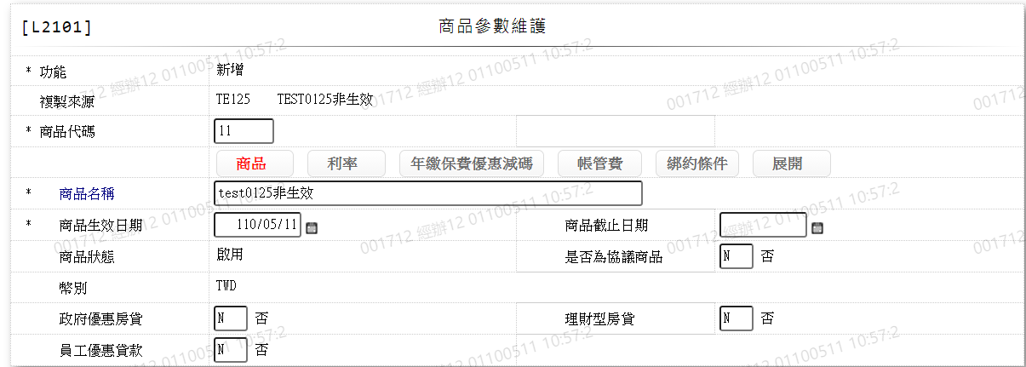
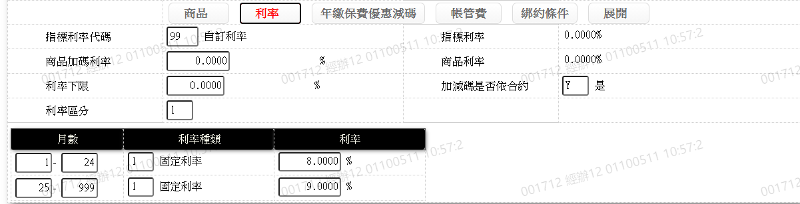
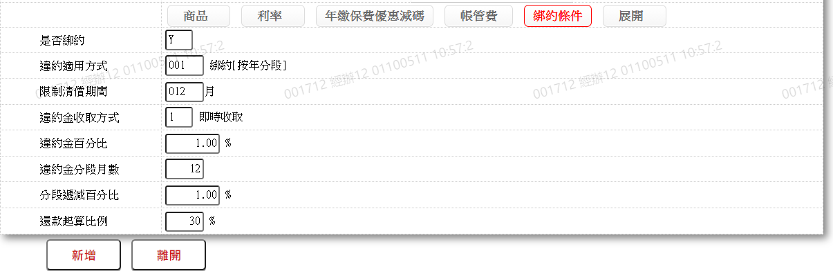

輸入畫面按鈕說明-複製

序號 | 按鈕名稱 | 功能說明
1 | 新增 | 1.【L2001商品參數明細資料查詢】功能點「新增、複製」時顯示。  2.需主管刷卡(商品參數維護，需主管核可)  <<檢查說明>>  3.執行新增時,若該新增資料已存在[商品參數主檔(FacProd)],  顯示錯誤訊息:"E0002:新增資料已存在  <<成功處理說明>>  3.執行新增商品參數資料。  4.更新階梯式利率  5.更新年繳保費優惠減碼  6.更新帳管費
2 | 離開 | 1.關閉此畫面
3 | 重新交易 | 1.功能新增且交易成功時顯示,重新輸入另一筆新增商品參數資料

輸入畫面資料說明-複製

序號 | 欄位 | 說明 |  |  |  |  | 處理邏輯及注意事項
序號 | 欄位 | 資料長度 | 預設值 | 選單內容 | 必填 | R/W | 處理邏輯及注意事項
1. | 功能 |  | 新增 |  |  | R
2. | 複製來源 |  |  |  |  | R | 1.由L2001帶入值
3. | 商品代碼 | 5 |  |  | V | W | 1.必須輸入文字  2.檢核條件:不可空白/V(7)  3.FacProd.ProdNo
 | 1.輸入完[商品代碼(ProdNo)],需檢核是否不存在於商品參數檔(FacProd),存在時顯示錯誤訊息(" E0002,新增資料已存在")
頁籤-商品
4. | 商品名稱 | 60 |  |  | V | W | 1.自動顯示複製來源對應商品名稱  2.必須輸入文字,檢核條件：不可空白/V(7)  4.FacProd.ProdName
5. | 商品生效日期 | 7 | 系統帳務日期 | 日期選單 | V | W | 1.必須輸入日期  2.檢核條件:  (1).不可空白/V(7)  (2).日期格式/A(DATE,0)  (3).[商品生效日期]需大於日曆日  3.FacProd.StartDate
 | 1.檢查輸入生效日期是否生效, [商品狀態]=[0.啟用]且生效日期<=日曆日時為已生效,否則為未生效.
6. | 商品截止日期 | 7 |  | 日期選單 |  | W | 1.自動顯示複製來源對應商品截止日期  2.輸入日期,輸入時檢核條件:  (1).日期格式/A(DATE,0)  (2).[商品截止日期]需大於[商品生效日期]  3.FacProd.EndDate
7. | 商品狀態 |  | 0 |  |  | R | 1.[商品狀態]=[0.啟用]且[商品生效日期]<=日曆日,顯示"已生效",否顯示"未生效"  2.FacProd.StatusCode
8. | 是否為協議商品 | 1 |  | Y:是  N:否 | V | W | 1.自動顯示複製來源對應是否為協議商品  2.必須輸入代碼,檢核條件：依選單/V(H)  3.FacProd.AgreementFg
9. | 幣別 |  | TWD |  |  | R | 1.FacProd.CurrencyCode
10. | 政府優惠房貸 | 1 | N | Y:是  N:否 | V | W | 1.自動顯示複製來源對應政府優惠房貸  2.必須輸入代碼,檢核條件：依選單/V(H)  3.FacProd.GovOfferFlag
11. | 理財型房貸 | 1 | N | Y:是  N:否 | V | W | 1.自動顯示複製來源對應理財型房貸  2.必須輸入代碼,檢核條件：依選單/V(H)  3.FacProd.FinancialFlag
12. | 員工優惠貸款 | 1 | N | Y:是  N:否 | V | W | 1.自動顯示複製來源對應員工優惠貸款  2.必須輸入代碼,檢核條件：依選單/V(H)  3.FacProd.EmpFlag
頁籤-利率
13. | 指標利率代碼 | 2 |  | 下拉選單依據CdCode的DefCode=CdCode.BaseRate限[啟用記號(Enable)]=[Y.啟用][選單3] | V | W | 1.自動顯示複製來源對應指標利率代碼  2.必須輸入代碼,檢核條件：依選單/V(H)  3.FacProd.BaseRateCode
1.需檢核此[指標利率代碼(BaseRateCode)]是否存在指標利率檔(CdBaseRate),且是否生效
(1).不存在指標利率檔(CdBaseRate)時,出現錯誤訊息(“E0001,查詢資料不存在(指標利率檔)”)
(2).此指標利率代碼未生效時,出現錯誤訊息(“E6019, 該利率未生效(指標利率檔)”)
14. | 指標利率 |  |  |  |  | R | 1.依據[指標利率代碼(BaseRateCode)]帶出[指標利率(BaseRate)]  2.百分比  3.CdBaseRate.BaseRate
15. | 商品加碼利率 | 2.4 | 0 |  |  | W | 1.自動顯示複製來源對應商品加碼利率  2.自行輸入數字,可輸入0或負號  3.百分比  4.FacProd.ProdIncr
16. | 商品利率 |  |  |  |  | R | 1.百分比  2.商品利率=[指標利率(CdBaseRate.BaseRate)] +[商品利率加減碼(FacProd.ProdIncr)]
17. | 利率下限 | 2.4 | 0 |  |  | W | 1.自動顯示複製來源對應利率下限  2.自行輸入數字,檢核條件:需介於0~99.9999/V(5,0,99.9999)  3.百分比  4.FacProd.LowLimitRate
18. | 加減碼是否依合約 | 1 | Y | Y: 是  N: 否 | V | W | 1.自動顯示複製來源對應加減碼是否依合約  2.必須輸入代碼,檢核條件：依選單/V(H)  3.FacProd.IncrFlag
19. | 利率區分 | 1 |  | 下拉選單依據CdCode的DefCode=CdCode.FacmRateCode限[啟用記號(Enable)]=[Y.啟用][選單4] | V | W | 1.自動顯示複製來源對應利率區分  2.必須輸入代碼,檢核條件：依選單/V(H)  3.FacProd.RateCode
階梯式利率(多筆式)
20. | 月數(起) | 3 | 上一筆月數(迄)+1 |  |  | W | 1.自動顯示複製來源對應月數(起)  2.必須輸入數字,檢核條件:  (1).第一筆限輸入0或1/  V(1,0,1)  (2).第二筆起,可輸入0或前一筆[月數(迄)]+1  3.FacProdStepRate.MonthStart
21. | 月數(迄) | 3 |  |  |  | W | 1.自動顯示複製來源對應月數(迄)  2.限同筆[[月數(起)]>0時,輸入數字,檢核條件:需大於月數(起)  3.最後一筆需為999(系統會自動調整最後一筆為999)  4.FacProdStepRate.MonthEnd
22. | 利率種類 | 1 |  | 下拉選單依據CdCode的DefCode=CdCode.RateType限[啟用記號(Enable)]=[Y.啟用][選單5] |  | W | 1.自動顯示複製來源對應利率種類  2.限同筆[月數(起)]>0時,必須輸入代碼,檢核條件：  (1).依選單/V(H)  (2).[指標利率代碼(BaseRateCode)]為[99.自訂利率]時只能輸入[1.固定利率]  3.FacProdStepRate.RateType
23. | 利率 | 2.4 | 0 |  |  | W | 1.自動顯示複製來源對應利率  2.限同筆[月數(起)]>0時,輸入數字,可輸入0或負數  3.百分比  4.FacProdStepRate.RateIncr
頁籤-年繳保費優惠減碼
24. | 保戶壽險年繳化保費(含)以上 | 14 |  |  |  | W | 1.自動顯示複製來源對應保戶壽險年繳化保費(含)以上  2.自行輸入數字  3.FacProdPremium.PremiumLow
25. | 優惠減碼 | 2.4 |  |  |  | W | 1.自動顯示複製來源對應優惠減碼  2.自行輸入數字,可為0或負數  3.若[保戶壽險年繳化保費(含)以上(PremiumLow)]有輸入,則[優惠減碼(PremiumIncr)]必須輸入,檢核條件:  需介於-9.9999至-0.0001/ V(5,-9.9999,-0.0001)  4.百分比  5.FacProdPremium.PremiumIncr
頁籤-帳管費
26. | 貸款金額(含)以上 | 14 | 0 |  |  | W | 1.自動顯示複製來源對應貸款金額(含)以上  2.自行輸入數字  3.FacProdAcctFee.LoanLow
27. | 帳管費 | 14 | 0 |  |  | W | 1.自動顯示複製來源對應帳管費  2.限[貸款金額(含)以上(LoanLow)]>0時輸入數字,檢核條件:不可輸入0/V(2,0)  3.FacProdAcctFee.AcctFee
頁籤-綁約條件
28. | 是否綁約 | 1 |  | Y: 是  N: 否 | V | W | 1.自動顯示複製來源對應是否綁約  2.必須輸入代碼,檢核條件：依選單/V(H)  3.FacProd.BreachFlag
29. | 違約適用方式 | 3 |  | 下拉選單依據CdCode的DefCode=CdCode.ProdBreachCode限[啟用記號(Enable)]=[Y.啟用][選單6] |  | W | 1.自動顯示複製來源對應違約適用方式  2.限[是否綁約(BreachFlag)]為[Y.是]時輸入代碼,檢核條件：依選單/V(H)  3.FacProd.BreachCode
30. | 限制清償期間 | 3 |  |  |  | W | 1.自動顯示複製來源對應限制清償期間  2.限[是否綁約(BreachFlag)]為[Y.是]時輸入數字,檢核條件:不可輸入0/V(2,0)  3.FacProd.ProhibitMonth
31. | 違約金收取方式 | 1 |  | 下拉選單依據CdCode的DefCode=CdCode.BreachGetCode限[啟用記號(Enable)]=[Y.啟用][選單7] |  | W | 1.自動顯示複製來源對應違約金收取方式  2.限[是否綁約(BreachFlag)]為[Y.是]時輸入代碼,檢核條件：依選單/V(H)  3.FacProd.BreachGetCode
32. | 違約金百分比 | 3.2 |  |  |  | W | 1.自動顯示複製來源對應違約金百分比  2.限[是否綁約(BreachFlag)]為[Y.是]時輸入數字,檢核條件:  (1).輸入範圍0~100/V(5,0,100)  (2).不可輸入0/V(2,0)  3.FacProd.BreachPercent
33. | 違約金分段月數 | 3 |  |  |  | W | 1.自動顯示複製來源對應違約金分段月數  2.限[是否綁約(BreachFlag)]為[Y.是]時輸入數字,檢核條件:  不可輸入0/V(2,0)  3.FacProd.BreachDecreaseMonth
34. | 分段遞減百分比 | 3.2 |  |  |  | W | 1.自動顯示複製來源對應分段遞減百分比  2.限[是否綁約(BreachFlag)]為[Y.是]時輸入數字,檢核條件:  (1).輸入範圍0~100/V(5,0,100)  (2).不可輸入0/V(2,0)  (3).[分段遞減百分比]>[違約金百分比]時,出現錯誤訊息("不可大於違約金百分比")  /V(P)  3.FacProd.BreachDecrease
35. | 還款起算比例 | 2 |  |  |  | W | 1.自動顯示複製來源對應還款起算比例  2.限[是否綁約(BreachFlag)]為[Y.是]時輸入數字,檢核條件:  輸入範圍0~100/V(5,0,100)  3.FacProd.BreachStartPercent
頁籤-展開 |  |  |  |  |  |  | 1.資料輸入完成後,會自動將以上頁籤自動展開,按[頁籤-展開]亦可將以上各頁籤作開闔

UI畫面-刪除
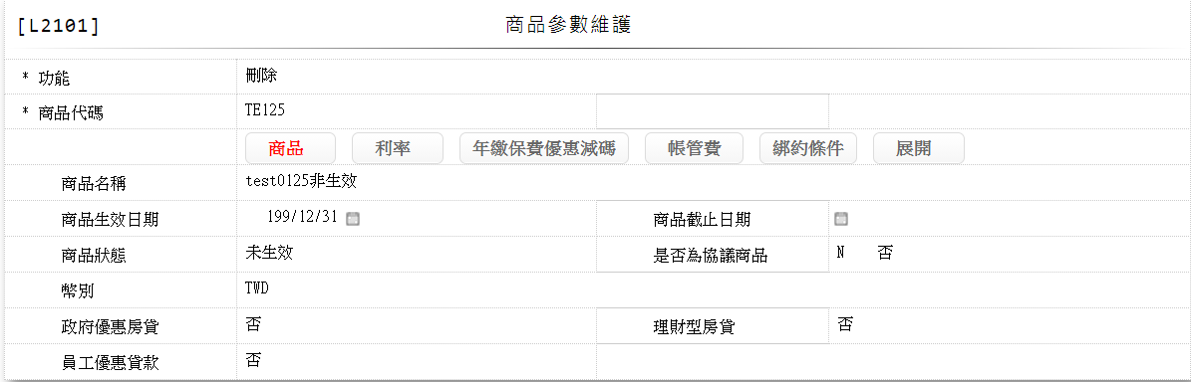
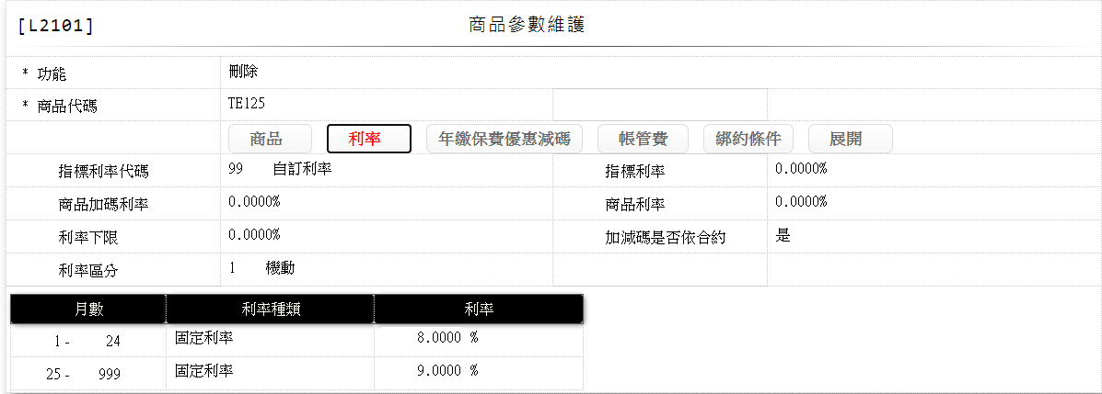
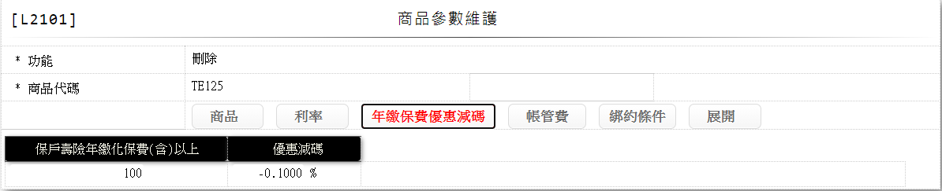
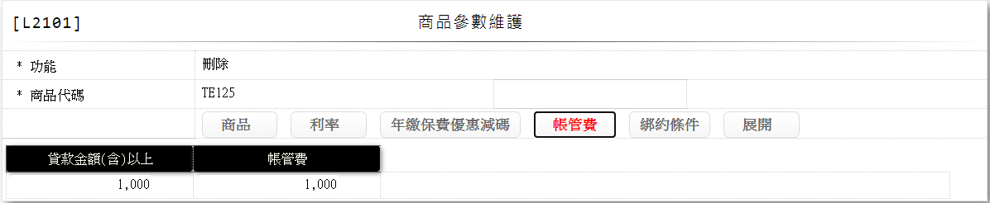
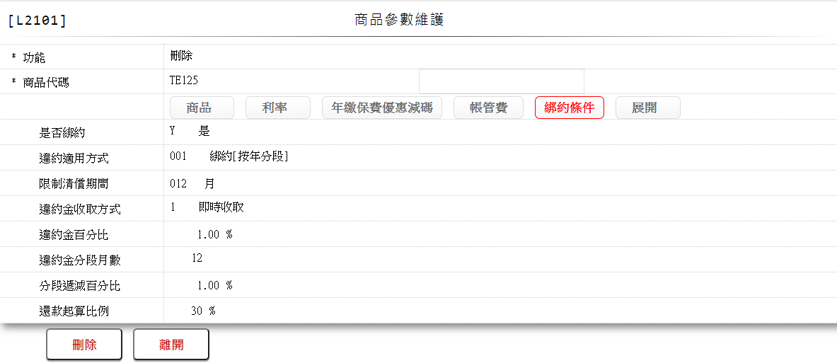

輸入畫面按鈕說明-刪除

序號 | 按鈕名稱 | 功能說明
1 | 刪除 | 1.【L2001商品參數明細資料查詢】功能點「刪除」時顯示。  2.需主管刷卡  <<檢查說明>>  3.刪除資料不存在[商品參數主檔(FacProd)]時,  顯示錯誤訊息:"E0003: 刪除資料不存在"  4.[商品生效日期(StartDate)]<=日曆日時,  顯示錯誤訊息:"E2056: 商品參數生效後禁止刪除"  <<成功處理說明>>  5.執行刪除商品參數資料  6.刪除階梯式利率  7.刪除年繳保費優惠減碼  8.刪除帳管費
2 | 離開 | 1.關閉此畫面

輸入畫面資料說明-刪除

序號 | 欄位 | 說明 |  |  |  |  | 處理邏輯及注意事項
序號 | 欄位 | 資料長度 | 預設值 | 選單內容 | 必填 | R/W | 處理邏輯及注意事項
1. | 功能 |  | 刪除 |  |  | R
2. | 商品代碼 |  |  |  |  | R | 1.由L2001帶入值  2.FacProd.ProdNo
頁籤-商品
3. | 商品名稱 |  |  |  |  | R | 1.依據商品代碼(ProdNo)帶入值  2.FacProd.ProdName
4. | 商品生效日期 |  |  |  |  | R | 1.FacProd.StartDate
5. | 商品截止日期 |  |  |  |  | R | 1.依據商品代碼(ProdNo)帶入值  2.FacProd.EndDate
6. | 商品狀態 |  |  |  |  | R | 1.依據商品代碼(ProdNo)帶入值  2.[商品狀態]=[0.啟用]且[商品生效日期]<=日曆日,顯示"已生效",否則顯示"未生效"  3.FacProd.StatusCode
7. | 是否為協議商品 |  |  | Y:是  N:否 |  | R | 1.依據商品代碼(ProdNo)帶入值  2.FacProd.AgreementFg
8. | 幣別 |  |  |  |  | R | 1.依據商品代碼(ProdNo)帶入值  2.FacProd.CurrencyCode
9. | 政府優惠房貸 |  |  |  |  | R | 1.依據商品代碼(ProdNo)帶入值  2.FacProd.GovOfferFlag
10. | 理財型房貸 |  |  |  |  | R | 1.依據商品代碼(ProdNo)帶入值  2.FacProd.FinancialFlag
11. | 員工優惠貸款 |  |  |  |  | R | 1.依據商品代碼(ProdNo)帶入值  2.FacProd.EmpFlag
頁籤-利率
12. | 指標利率代碼 |  |  |  |  | R | 1.依據商品代碼(ProdNo)帶入值  2.FacProd.BaseRateCode
13. | 指標利率 |  |  |  |  | R | 1.CdBaseRate.BaseRate
14. | 商品加碼利率 |  |  |  |  | R | 1.FacProd.ProdIncr
15. | 商品利率 |  |  |  |  | R | 1.商品利率=[指標利率(CdBaseRate.BaseRate)] +[商品利率加減碼(FacProd.ProdIncr)]
16. | 利率下限 |  |  |  |  | R | 1.FacProd.LowLimitRate
17. | 加減碼是否依合約 |  |  |  |  | R | 1.FacProd.IncrFlag
18. | 利率區分 |  |  |  |  | R | 1.FacProd.RateCode
階梯式利率
19. | 月數(起) |  |  |  |  | R | 1.多筆式顯示  2.FacProdStepRate.MonthStart
20. | 月數(迄) |  |  |  |  | R | 1.多筆式顯示  2.FacProdStepRate.MonthEnd
21. | 利率種類 |  |  |  |  | R | 1.多筆式顯示  2.FacProdStepRate.RateType
22. | 利率 |  |  |  |  | R | 1.多筆式顯示  2.FacProdStepRate.RateIncr
頁籤-年繳保費優惠減碼
23. | 保戶壽險年繳化保費(含)以上 |  |  |  |  | R | 1.依據商品代碼(ProdNo)帶入值  2.FacProdPremium.PremiumLow
24. | 優惠減碼 |  |  |  |  | R | 1.依據商品代碼(ProdNo)帶入值  2.FacProdPremium.PremiumIncr
頁籤-帳管費
25. | 貸款金額(含)以上 |  |  |  |  | R | 1.依據商品代碼(ProdNo)帶入值  2.FacProdAcctFee.LoanLow
26. | 帳管費 |  |  |  |  | R | 1.依據商品代碼(ProdNo)帶入值  2.FacProdAcctFee.AcctFee
頁籤-綁約條件
27. | 是否綁約 |  |  |  |  | R | 1.依據商品代碼(ProdNo)帶入值  2.FacProd.BreachFlag
28. | 違約適用方式 |  |  |  |  | R | 1.依據商品代碼(ProdNo)帶入值  2.FacProd.BreachCode
29. | 限制清償期間 |  |  |  |  | R | 1.依據商品代碼(ProdNo)帶入值  2.FacProd.ProhibitMonth
30. | 違約金收取方式 |  |  |  |  | R | 1.依據商品代碼(ProdNo)帶入值  2.FacProd.BreachGetCode
31. | 違約金百分比 |  |  |  |  | R | 1.依據商品代碼(ProdNo)帶入值  2.FacProd.BreachPercent
32. | 違約金分段月數 |  |  |  |  | R | 1.依據商品代碼(ProdNo)帶入值  2.FacProd.BreachDecreaseMonth
33. | 分段遞減百分比 |  |  |  |  | R | 1.依據商品代碼(ProdNo)帶入值  2.FacProd.BreachDecrease
34. | 還款起算比例 |  |  |  |  | R | 1.依據商品代碼(ProdNo)帶入值  2.FacProd.BreachStartPercent
35. | 綁約條件 |  |  |  |  | R | 1.僅刪除、查詢時顯示
頁籤-展開 |  |  |  |  |  |  | 1.資料輸入完成後,會自動將以上頁籤自動展開,按[頁籤-展開]亦可將以上各頁籤作開闔

UI畫面-查詢
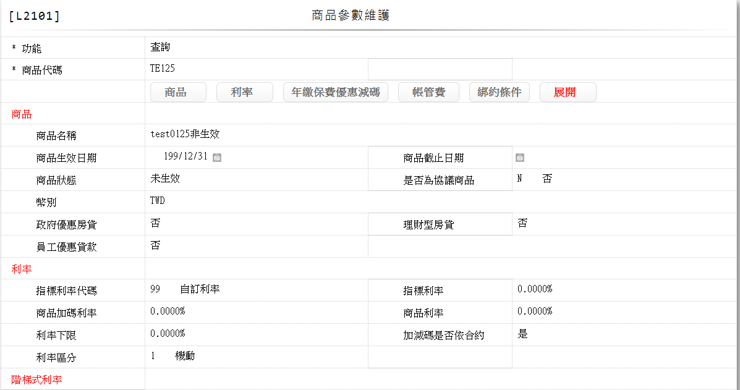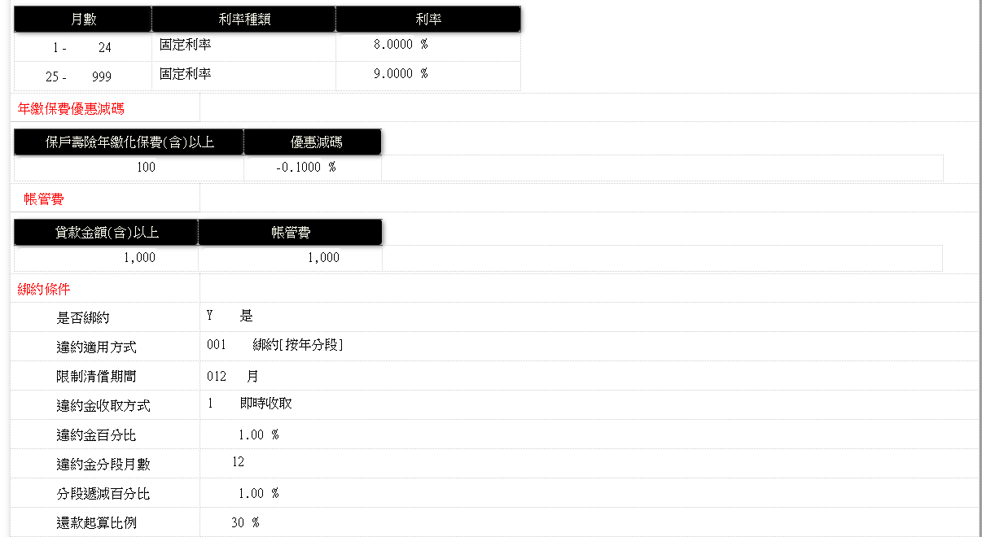
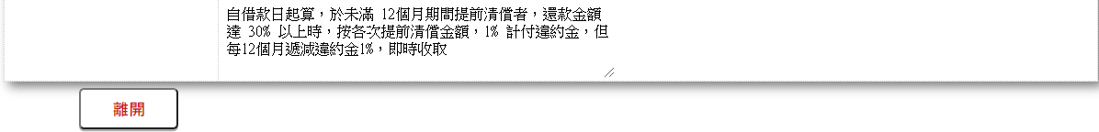

輸入畫面按鈕說明-查詢

序號 | 按鈕名稱 | 功能說明
1 | 離開 | 1.關閉此畫面

輸入畫面資料說明-查詢

序號 | 欄位 | 說明 |  |  |  |  | 處理邏輯及注意事項
序號 | 欄位 | 資料長度 | 預設值 | 選單內容 | 必填 | R/W | 處理邏輯及注意事項
1. | 功能 |  | 查詢 |  |  | R
2. | 商品代碼 |  |  |  |  | R | 1.由L2001帶入值  2.FacProd.ProdNo
頁籤-商品
3. | 商品名稱 |  |  |  |  | R | 1.依據商品代碼(ProdNo)帶入值  2.FacProd.ProdName
4. | 商品生效日期 |  |  |  |  | R | 1.依據商品代碼(ProdNo)帶入值  2.FacProd.StartDate
5. | 商品截止日期 |  |  |  |  | R | 1.依據商品代碼(ProdNo)帶入值  2.FacProd.EndDate
6. | 商品狀態 |  |  |  |  | R | 1.依據商品代碼(ProdNo)帶入值  2.[商品狀態()]=[0.啟用]時,生效日期<=日曆日顯示已生效否則顯示未生效  3.FacProd.StatusCode
7. | 是否為協議商品 |  |  |  |  | R | 1.依據商品代碼(ProdNo)帶入值  2.FacProd.AgreementFg
8. | 幣別 |  |  |  |  | R | 1.依據商品代碼(ProdNo)帶入值  2.FacProd.CurrencyCode
9. | 政府優惠房貸 |  |  |  |  | R | 1.依據商品代碼(ProdNo)帶入值  2.FacProd.GovOfferFlag
10. | 理財型房貸 |  |  |  |  | R | 1.依據商品代碼(ProdNo)帶入值  2.FacProd.FinancialFlag
11. | 員工優惠貸款 |  |  |  |  | R | 1.依據商品代碼(ProdNo)帶入值  2.FacProd.EmpFlag
頁籤-利率
12. | 指標利率代碼 |  |  |  |  | R | 1.依據商品代碼(ProdNo)帶入值  2.FacProd.BaseRateCode
13. | 指標利率 |  |  |  |  | R | 1.依據商品代碼(ProdNo)帶入值  2.CdBaseRate.BaseRate
14. | 商品加碼利率 |  |  |  |  | R | 1.依據商品代碼(ProdNo)帶入值  2.FacProd.ProdIncr
15. | 商品利率 |  |  |  |  | R | 1.依據商品代碼(ProdNo)帶入值  2.商品利率=[指標利率(CdBaseRate.BaseRate)] +[商品利率加減碼(FacProd.ProdIncr)]
16. | 利率下限 |  |  |  |  | R | 1.依據商品代碼(ProdNo)帶入值  2.FacProd.LowLimitRate
17. | 加減碼是否依合約 |  |  |  |  | R | 1.依據商品代碼(ProdNo)帶入值  2.FacProd.IncrFlag
18. | 利率區分 |  |  |  |  | R | 1.依據商品代碼(ProdNo)帶入值  2.FacProd.RateCode
階梯式利率
19. | 月數(起) |  |  |  |  | R | 1.多筆式顯示  2.依據商品代碼(ProdNo)帶入值  3.FacProdStepRate.MonthStart
20. | 月數(迄) |  |  |  |  | R | 1.多筆式顯示  2.依據商品代碼(ProdNo)帶入值  3.FacProdStepRate.MonthEnd
21. | 利率種類 |  |  |  |  | R | 1.多筆式顯示  2.依據商品代碼(ProdNo)帶入值  3.FacProdStepRate.RateType
22. | 利率 |  |  |  |  | R | 1.多筆式顯示  2.依據商品代碼(ProdNo)帶入值  3.FacProdStepRate.RateIncr
頁籤-年繳保費優惠減碼
23. | 保戶壽險年繳化保費(含)以上 |  |  |  |  | R | 1.依據商品代碼(ProdNo)帶入值  2.FacProdPremium.PremiumLow
24. | 優惠減碼 |  |  |  |  | R | 1.依據商品代碼(ProdNo)帶入值  2.FacProdPremium.PremiumIncr
頁籤-帳管費
25. | 貸款金額(含)以上 |  |  |  |  | R | 1.依據商品代碼(ProdNo)帶入值  2.FacProdAcctFee.LoanLow
26. | 帳管費 |  |  |  |  | R | 1.依據商品代碼(ProdNo)帶入值  2.FacProdAcctFee.AcctFee
頁籤-綁約條件
27. | 是否綁約 |  |  |  |  | R | 1.依據商品代碼(ProdNo)帶入值  2.FacProd.BreachFlag
28. | 違約適用方式 |  |  |  |  | R | 1.依據商品代碼(ProdNo)帶入值  2.FacProd.BreachCode
29. | 限制清償期間 |  |  |  |  | R | 1.依據商品代碼(ProdNo)帶入值  2.FacProd.ProhibitMonth
30. | 違約金收取方式 |  |  |  |  | R | 1.依據商品代碼(ProdNo)帶入值  2.FacProd.BreachGetCode
31. | 違約金百分比 |  |  |  |  | R | 1.依據商品代碼(ProdNo)帶入值  2.FacProd.BreachPercent
32. | 違約金分段月數 |  |  |  |  | R | 1.依據商品代碼(ProdNo)帶入值  2.FacProd.BreachDecreaseMonth
33. | 分段遞減百分比 |  |  |  |  | R | 1.依據商品代碼(ProdNo)帶入值  2.FacProd.BreachDecrease
34. | 還款起算比例 |  |  |  |  | R | 1.依據商品代碼(ProdNo)帶入值  2.FacProd.BreachStartPercent
35. | 綁約條件 |  |  |  |  | R | 1.僅刪除、查詢時顯示
頁籤-展開 |  |  |  |  |  |  | 1.資料輸入完成後,會自動將以上頁籤自動展開,按[頁籤-展開]亦可將以上各頁籤作開闔

選單

選單1/L6064
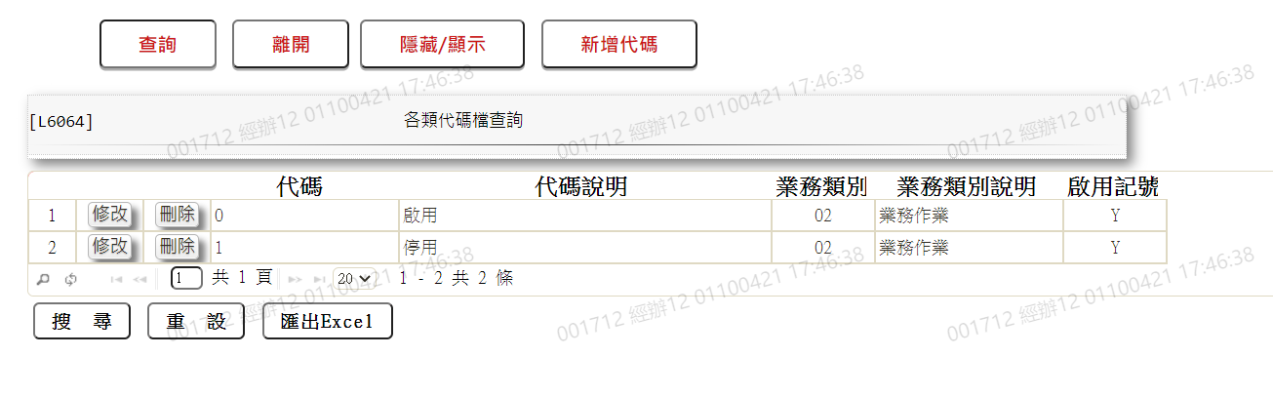

選單2/L6064
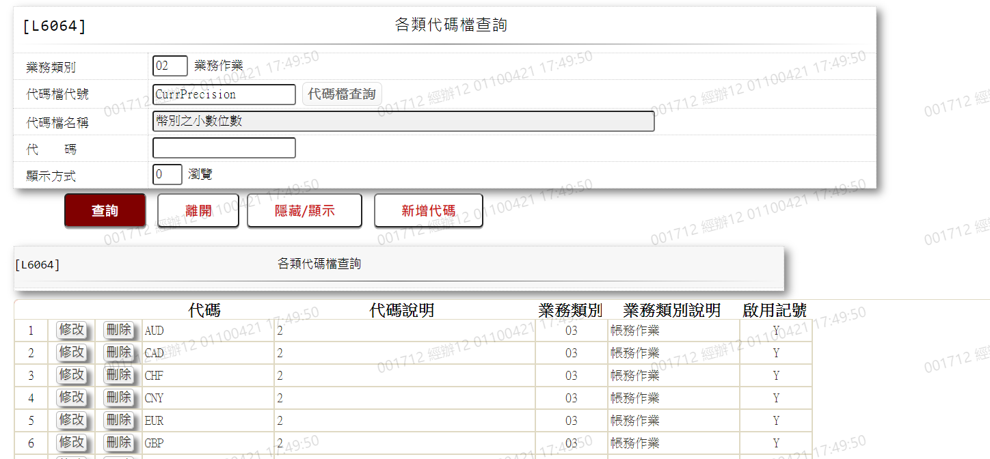
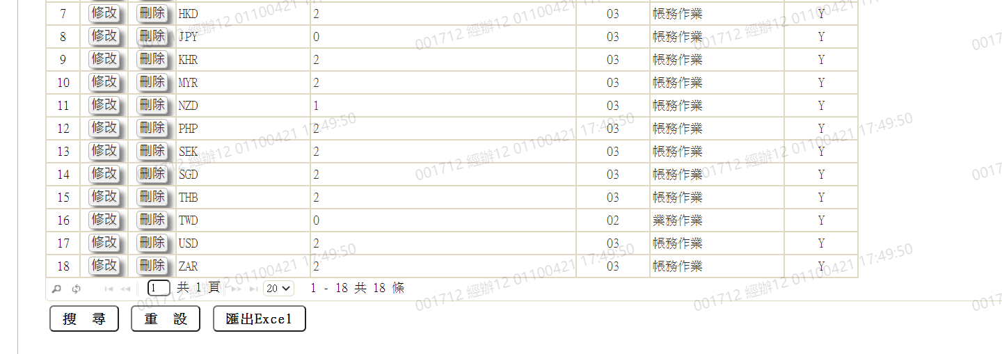

選單3/L6064
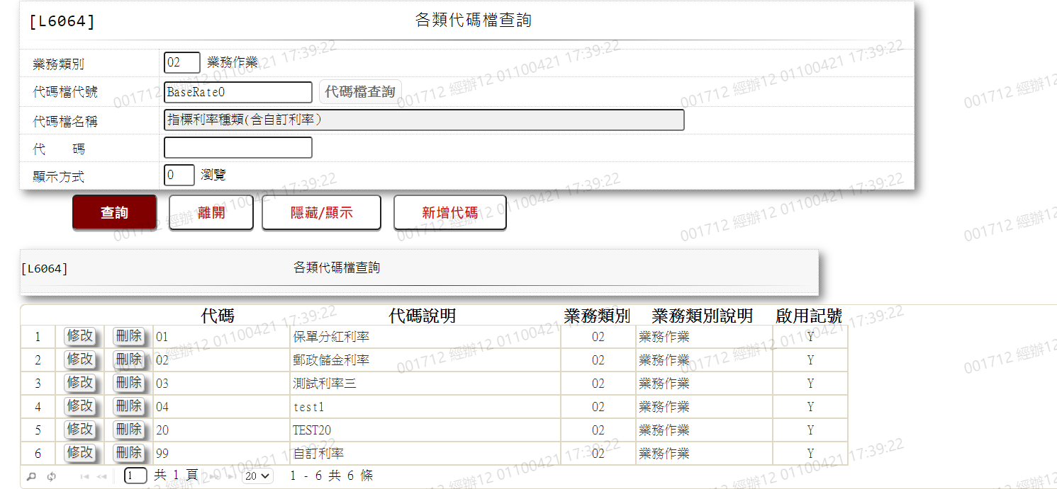

選單4/L6064
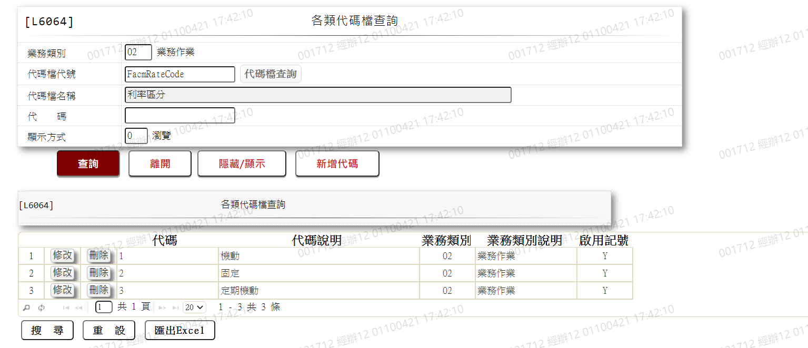

選單5/L6064
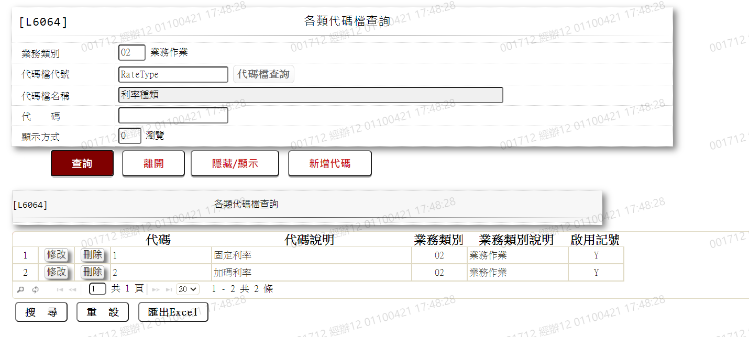

選單6/L6064
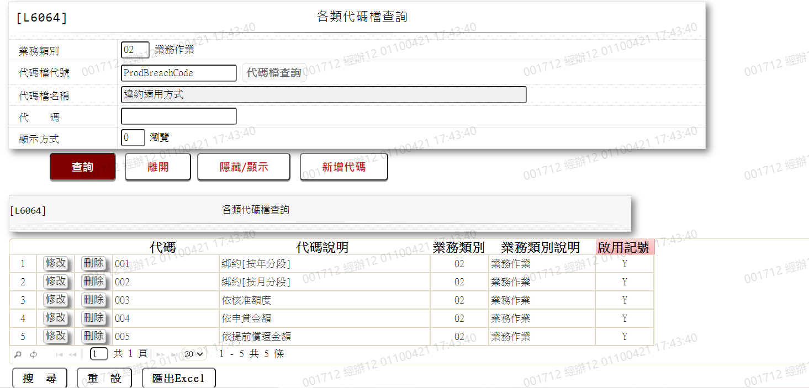

選單7/L6064
